**电气工程及自动化学院**

**2022年博士研究生招生第二次“申请-考核”工作办法**

**一、组织机构**

**1. 研究生招生工作领导小组**

组 长：王淑娟

副组长：聂秋月

组 员：崔淑梅、李 勇、王懿杰、霍 炬、郑 萍、魏 国、邹继斌

秘 书：关 硕

**2. 研究生招生工作监督小组及电话**

组 长：慕永国

组 员：刘晓胜、叶雪荣、张成明、张 依

监督电话：0451-86418287

**二、材料审核原则**

申请者必须满足我校博士生招生简章中规定的报考条件报名，网址：http://yzb.hit.edu.cn/2022/0307/c8824a269411/page.htm。报名结束后，学院组织专家对申请材料进行审核，选拔进入下一阶段考核的申请者。主要根据生源情况、导师名额、学习及工作经历和成绩、科研业绩、获奖情况、导师考核情况等方面进行综合审核评价。

**三、网络远程考核流程及相关说明**

1. 线上材料原件审查

（1）审查范围及方式：学院将于考核前组织所有参加远程考核的考生提前开展考核系统模拟演练，并对考生提交的申请材料原件进行线上审核。如部分原件无法在线上审核阶段提供，请提前联系学院并说明具体原因，并在录取结束后的规定时间内提交，否则将视为审查不合格并失去拟录取资格。

（2）学院要求的其他材料：诚信承诺书及调剂志愿表请于5月12日16:00前提交至邮箱[hitdqyb@126.com或者发送QQ](mailto:hitdqyb@126.com或者发送QQ)离线文件（材料文件后缀可以是jpg、pdf和zip，每个学生材料压缩至一个文件夹，文件夹命名方式：姓名-资格审查，例如：王明-资格审查。）

**注：入学前将对所有原件进行再次复核。如考生提供虚假材料，任何时候一经发现，将取消其录取资格；情节严重的，移交有关部门调查处理。**

2. 考核方式

我院2022年博士研究生招生第二次“申请-考核”采取网络远程方式进行，请考生认真阅读“附录一”和“附录二”，提前做好考核准备。正式考核前，学院将组织专人对考生考核环境及设备进行测试，测试分组、进入时间及登陆方式将提前发邮件单独通知考生本人。

本次 “外语水平考核”和“综合考核”为网络远程考核，由学院统一组织，采取线上面试的方式开展。

（1）线上外语水平考核

采取面试形式，考核时间10分钟，满分100分，主要考核考生阅读和翻译外文文献的水平，合格线为60分。申请者如满足学校规定中的免考条件，可免参加外语水平考核。

（2）线上综合考核

采取面试形式，考核时间20分钟，满分100分。考核组将对考生专业基础、学术志趣、科研经历、创新能力、思想政治素质和品德等方面进行综合考核。考生须提前准备10-12分钟自述，自述以PPT方式展示（由考生投屏），主要介绍但可不限于以下内容：

（1）个人经历；

（2）硕士论文研究内容，发表文章情况；

（3）科研经历/成果；

（4）攻读博士的研究设想；

（5）获奖情况等。

**四、录取办法**

根据导师考核意见、材料审核结论、外语水平考核结果和综合考核情况，结合导师和本单位的招生计划情况综合确定拟录取名单，并报学校审核确定。对于生源特别优秀、有重大科研需求和新引进人才等其它特殊情况，学院可向学校申请调节计划，由学校博士生招生专家组根据申请情况确定是否录取。有关导师的招生名额、博士生培养基金类型以及录取协议签订等要求按学校的有关规定执行。

**五、时间安排**

|  |  |
| --- | --- |
| **时 间** | **内 容** |
| 5月8日前 | 材料审核，公布综合考核面试名单 （资料审查及综合考核面试所用材料及通知将发至考生邮箱，请注意查收） |
| 5月11日 | 组织所有参加远程考核的考生提前开展考核系统模拟演练（具体安排将发至考生QQ群，请注意查收） |
| 5月14日 | 线上外语水平考核及综合考核，成绩公示 |
| 5月下旬 | 组织录取，确定培养基金类型、调取考生档案、并签订录取确认书 |

联系人：关老师

联系电话：0451-86402470

邮箱：hitdqyb@126.com

电气工程及自动化学院网址：http://hitee.hit.edu.cn

**另附：附录一. 考生参加远程考核所需设备及环境要求**

**附录二. 网络远程考核要求及流程**

电气工程及自动化学院

2022年4月18日

**附录一. 考生参加网络远程考核所需设备及环境要求**

请考生提前准备好远程考核所需的硬件设备，并按学院通知要求进行测试，以保证考核正常进行。

1. 考生请用电脑作为考核平台接入设备，如果电脑本身配置的摄像头、话筒、音箱效果较好，可直接使用；如果效果不理想，需要额外配备。

2. 用于监控面试环境的设备：一部手机或笔记本电脑或台式机（须带有摄像头）。

3. 独立的考核房间，灯光明亮，安静无干扰、光线适宜、避免逆光、网络信号良好。考核时仅限考生本人在场，无关人员和其他可能影响考核过程的物品等均不得出现在考核现场，否则视作考核违纪。

4. 考生提前测试设备和网络。考生端两台设备开启摄像头，电脑自带摄像头对准考生本人，另一部电脑或手机摄像头从考生后方成45°拍摄。要保证考生考核屏幕能清晰地被考核专家组看到；考生面试时正对摄像头保持坐姿端正，双手和头部完全呈现在考核专家可见画面中。需保证设备电量充足，网络连接正常。设备调试完成后，关闭移动设备通话、录屏、外放音乐、闹钟等可能影响面试的应用程序。

5. 远程考核平台（考核机位和监控机位）为腾讯会议（下载地址：<https://meeting.tencent.com/>），备用平台为微信，请考生提前安装并熟练操作，考核过程中需“加入会议”（需准备两个手机号码分别加入会议）。

6. 模拟演练：学院将组织所有参加远程考核的考生提前开展考核系统模拟演练。测试分组、进入时间将提前发邮件单独通知考生本人。

 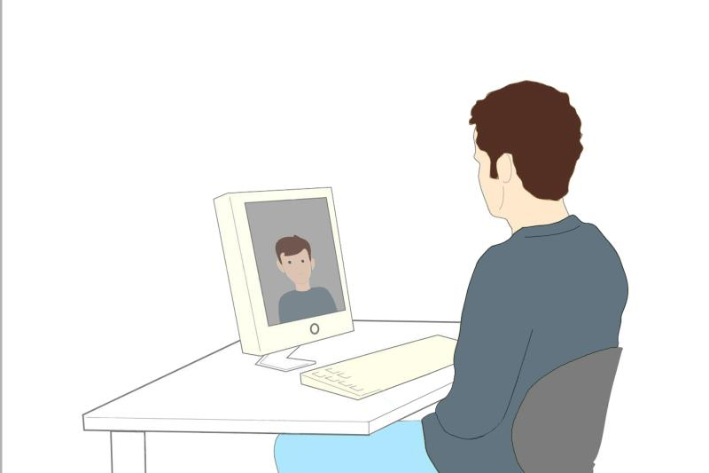

正面机位 侧后机位

**附录二. 网络远程考核要求及流程**

**（一）考生参加远程考核备品**

1. 本人二代居民身份证。

2. 10-12分钟自述（PPT展示，由考生投屏）；黑色签字笔和空白A4纸两张（仅限考生在回答考官问题时使用）。

3. 反映自身能力与水平的获奖证书、各类证明等相关材料。

**（二）考核时间、流程与注意事项**

1. 考核时间：具体时间另行通知

2. 考核流程

（1）考核时段及候考区登陆方式将于考核前一至两天单独通知考生本人。

（2） 考核当天，考生应在规定时间登陆相应考核组集中候考区（全体禁言，考生严禁互相交流），携带本人有效居民身份证，候考区引导员对考生进行身份核验后（人脸、人证比对），候考区引导员适时宣读关键考核规则。

（3）考前30分钟，待考考生由候考区引导员指导，进入下一级考前缓冲区单独候考，缓冲区引导员对考生进行第二轮详细查验（人脸、人证比对，环境查验等）。

（4）考生在缓冲区引导员指令下，凭考场信息码进入考场，视频监考员锁定考场，禁止旁人进入。

（5）视频监考员对考生身份与所处环境进行严格核验，无异议后提示考核组长可开始考核。

（6）考核组长宣布考核开始，视频监考员开始计时，考核组按流程对其进行考核。在距离各考核模块结束前1min，视频监考员发出提醒指令。

（7）考核时长达到规定时间后，组长可根据考核情况适时宣布考核结束。

3. 注意事项

（1）若遇网络或信号等原因造成的通信效果不佳时，考生须立即联系考核小组工作人员，并确保此时预留电话通畅。考生网络中断30秒以内，可以待网络恢复后正常进行本模块考核；若考生网络中断超过30秒，则需重新进行考核；若考生网络中断无法恢复，考核组将立刻切换到电话远程口试，并指导学生开启设备录像，后续要求考生将电话远程口试的视频录像交学院存档备查。若发现学生恶意断网，经取证查实后取消考生录取资格。

（2）要求考生严格遵守考试纪律，不得通过手机等上网工具与其他人交流或搜索网络内容，严禁考生对考试过程和考试内容录屏、录音和传播考试内容，如有违反按相关规定处理或承担相应法律责任。学校将根据有关规定相应做出取消考核资格、入学资格等处理，如果相关考试违纪违规行为在考生入学甚至毕业后被发现并确认，学校将根据相应规定取消其学籍或撤销已获得的毕业证和学位证。